

Штаб
МО ВВПОД «ЮНАРМИЯ»
Кайбицкий муниципальный район
Республики Татарстан
422330 Кайбицкий район
село Большие Кайбицы
ул. Ш. Галиева д.12
тел.8(84370)21187
эл. почта:junajaarmija@rambler.ru

Еженедельный отчет МО ВВПОД «Юнармия»
Кайбицкого муниципального района за период с 24-29. 03. 25.

1.Количество участников движения: 361
2.Количество принятых юнармейцев: 0.
3.Проведенные за неделю мероприятия: 15

- МО ВВПОД «Юнармия» и газета «Кайбицкие зори».
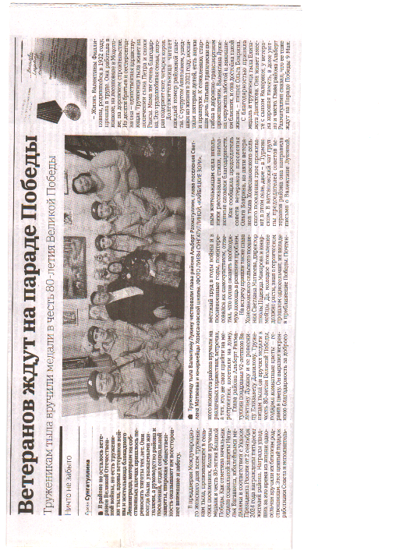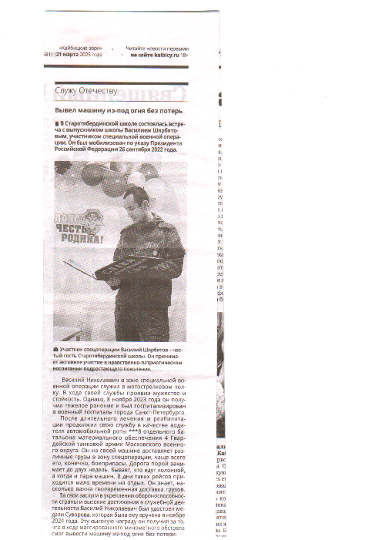

- 12.03.25. Ветеранов ждут на параде Победы .
- Щярбятов Василий – Вывел машину без потерь. А встрече с юнармейцами отряда Героя Советского Союза М.К. Кузьмина.

- 19.03.25. Поздравили с днем моряка – подводника.
Юнармейцы отряда имени ордена Красной Звезды Мансура Миннуллина, побывали в гостях у офицера – подводника, капитана 2 ранга -Янбаева Мискадеса Федоровича и поздравили его с днем моряка- подводника. Мискадес Федорович делился впечатлениями, рассказывал интересные истории. Юнармейцы задавали вопросы, подержали на руках настоящий кортик. Встреча прошла в хорошей атмосфере и завершился чаепитием.
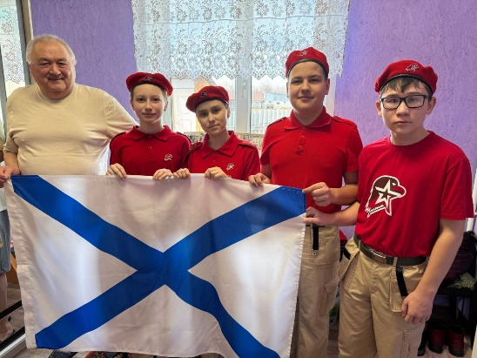

- 21.03.25. Настольная игра "Поэтическое лото" В преддверии Всемирного дня поэзии, советник директора по воспитанию и взаимодействию с детскими общественными объединениями Салахова Флюзия Дамировна провела для обучающихся 5-9 классов настольную игру "Поэтическое лото", в рамках которой участники смогли расширить знания о литературных терминах и поэтах России.
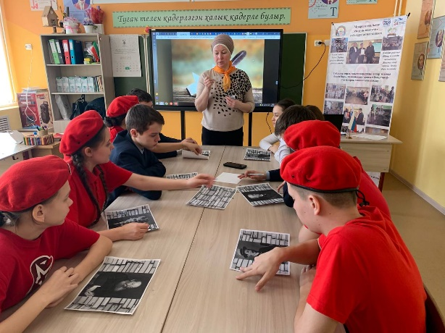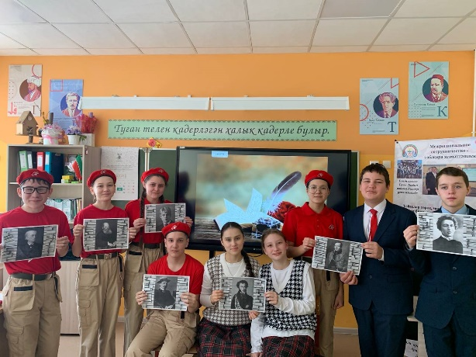

- Флешмоб «80 лет Победы – достойную встречу!»

- https://t.me/yunarmiya_kaibych_rt/6795 - отр. Им. М.Миннуллина. МБОУ “Кушманская ООШ”
- https://t.me/yunarmiya_kaibych_rt/6796 - отряд им. Т. Назмутдинова. МБОУ “Кулангинская ООШ”
- https://t.me/yunarmiya_kaibych_rt/6808 - от. Им. Е.Вакатовой. МБОУ “Берлебашгская ООШ”

- Как живет ДЮА в Кайбицком МР.

1.https://t.me/yunarmiya_kaibych_rt/6784 – отряд им. И.М. Федоровича.

2.https://t.me/yunarmiya_kaibych_rt/6787 - Отряд им. Е.Г.Тутаева.

Начальник штаба МО ВВПОД “Юнармия” Р.Д. Насибуллина.

